02.11.2018г. на отделении «ОиПП» проведены классные часы
в группах 125.202
Тема классного часа: «Аллея Славы. С.И.Грицевец».

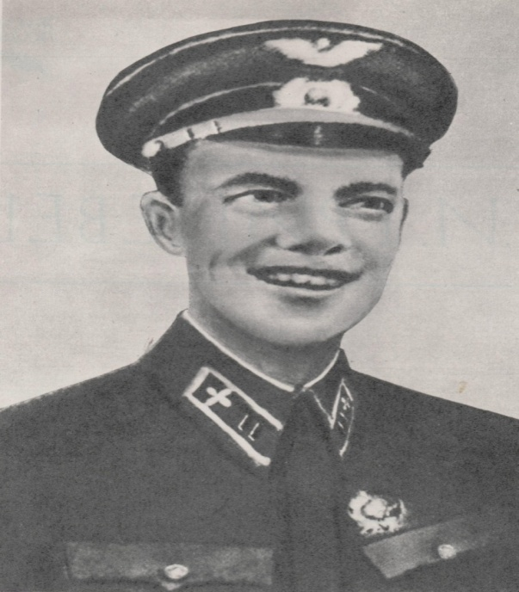
Дважды Герой Советского Союза
Грицевец Сергей Иванович

Белорусская деревня Боровицы, недалеко от Барановичей, бывший Новопрудский уезд дореволюционной Минской губернии.
Здесь 6 июня 1909 года родился Сергей Грицевец.
Сергей учился, вступил в пионеры. Появились новые обязанности, пришли новые радости и новые волнения. Походы, костры, засады против кулаков, пытавшихся тайком вывезти и спрятать хлеб... Все это прибавляло серьезности, учило Сережу по-взрослому относиться к жизни.

Данное мероприятие проведено библиотекарем Коваленко Л.Н.

